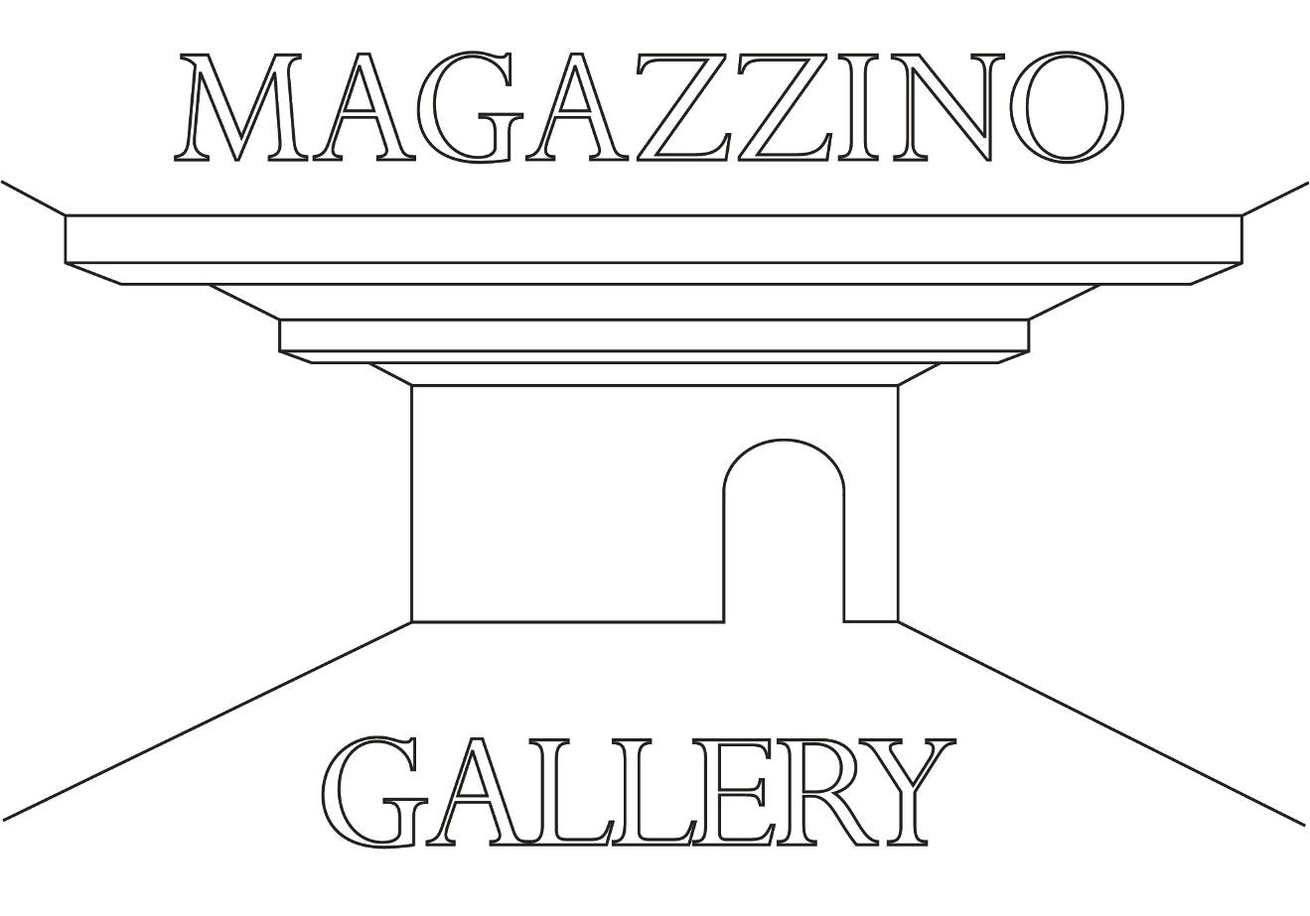

Comunicato stampa 03.10.2017

PAOLO AMICO E DANIELE BASSO. LUCE & PENSIERI
a cura di Ermanno Tedeschi

Venezia, Palazzo Contarini Polignac – Magazzino Gallery

4 ottobre – 26 novembre 2017

Luce e ombra, pensiero e narrazione sono i temi che accomunano le opere presentate dal 4 ottobre al 26 novembre nella bipersonale “Paolo Amico e Daniele Basso. Luce & Pensieri”.
A Venezia, nella suggestiva cornice di Palazzo Contarini Polignac, a pochi passi dalla Collezione Peggy Guggenheim e dalla Fondazione Pinault di Punta della Dogana, oltre trenta lavori in parte inediti – tra sculture di grandi e medie dimensioni e opere a biro su carta – si snodano in un percorso che lega, per similitudini e differenze, la ricerca dei due artisti.
Nel suo testo critico il curatore Ermanno Tedeschi spiega l’origine della mostra: “Ho incontrato Paolo Amico e Daniele Basso in due momenti diversi, cogliendo subito nelle loro opere una componente essenziale: il desiderio di rappresentare l'uomo e il suo mondo con estrema profondità, evidenziandone i lati positivi e negativi attraverso tecniche diverse, ma egualmente in grado di esaltare la luce e il pensiero quali elementi dominanti”.

La luce rappresenta un riferimento imprescindibile sia per le sculture di Basso che per le carte a biro di Amico.
L’acciaio e il bronzo bianco lucidati a specchio, a mano, di Daniele Basso sono innanzitutto un modo per dare forma alla luce: il fenomeno della riflessione sulle superfici specchiate diventa infatti, in questo genere di sculture, fattore importante quanto la materia stessa.
Emblematica, in questo senso, l’opera Gabriel, in bronzo bianco, realizzata appositamente per questa esposizione, in cui la lavorazione sinuosa del metallo traccia le linee di un aitante corpo maschile.
Quasi per contrapposizione, le opere di Paolo Amico – penna a sfera su carta – ritraggono invece paesaggi notturni. La sua ricerca si dedica in particolare alla città, alla notte e al colore della notte. Attratto da questi elementi, l’artista siciliano dà vita a vedute fatte di luci fluorescenti che proiettano su strade e palazzi colori artificiali, dotandoli di una cromia innaturale.
Il processo di realizzazione e stesura del colore è molto simile a quello dei pastelli: la penna biro consente infatti di modulare l'intensità del segno col variare della pressione esercitata. Si procede per strati, dai toni più chiari sino al nero, trame su trame, fino a coprire il foglio, la carta bianca è la luce.
In omaggio alla città che lo ospita, Paolo Amico ha realizzato per la mostra alcuni scorci di Venezia, tra cui Confusione veneziana in cui si percepisce la vitalità della città, con tutte le sue bellezze e le sue contraddizioni.

L’altro nucleo concettuale da cui prende spunto la mostra è quello del pensiero, del racconto che scaturisce dalle opere dei due artisti. Entrambi, infatti, hanno una spiccata vocazione narrativa.
Nell’utilizzare la penna, Paolo Amico fa proprio lo strumento principe deputato alla narrazione: da sempre usato per la scrittura, l’artista lo adopera per raccontare, ma “per immagini” e non più per parole.
Anche il modo con cui sceglie i suoi soggetti ha a che fare con una modalità di racconto, quella del reportage: “Parto dalla macchina fotografica che come un taccuino mi accompagna nella mia ricerca in strada – spiega l’artista –. Una volta giunto in studio realizzo due/tre bozzetti sulla base delle foto scattate, riporto a matita su carta le linee principali della mia scena e procedo con le biro”.
Nella ricerca di Daniele Basso è viva la volontà di stimolare le coscienze per raggiungere una maggior consapevolezza della propria identità personale e collettiva: "Tutti uguali allo specchio, – spiega l’artista – siamo sospesi tra sogno e realtà. Superata la funzione, le mie opere specchianti sono riflessioni sulla contemporaneità".
Le sue sculture contengono sempre una storia su temi d’interesse universale - l'infanzia, la maternità, il cambiamento, il bene – che ciascuno può riportare alle proprie esperienze personali.
Boogeyman, per esempio, bronzo bianco lucidato a specchio, è la metafora della paura, quella irrazionale e incontrollata che viviamo da bambini: un manto argenteo privo di volto, vuoto e inconsistente, pronto a sgonfiarsi a un piccolo cenno di coraggio.

Informazioni utili
Titolo Paolo Amico e Daniele Basso. Luce & Pensieri
A cura di Ermanno Tedeschi
Date 4 ottobre – 26 novembre 2017
Sede Palazzo Contarini Polignac – Magazzino Gallery - Venezia, Dorsoduro, 874, Sestiere Dorsoduro
Orari tutti i giorni, h. 11 – 19
Ingresso libero
Info al pubblico Galleria Zabert, Torino - tel. 011.8178627 - info@galleriazabert.com

Uffici stampa NORA comunicazione – Eleonora Caracciolo di Torchiarolo
t. +39 339 89 59 372 – info@noracomunicazione.it – www.noracomunicazione.it

Casadorofungher comunicazione
info@casadorofungher.com – www.casadorofungher.com

